БЕЛОРУССКИЙ ГОСУДАРСТВЕННЫЙ УНИВЕРСИТЕТ

ЛАБОРАТОРНАЯ РАБОТА № 2
«Чтение информации из графических файлов»

Выполнил:
Никончук Андрей Андреевич
11Б подгруппа

Минск, 2026

1. Цель работы
Получить практические навыки чтения растровых графических файлов и экспериментально определить, какие характеристики изображения можно извлечь непосредственно из бинарной структуры файла без полного декодирования изображения и без использования готовых библиотек метаданных.

2. Постановка задачи
Разработать веб-приложение для выбора локальной папки и анализа изображений JPG/JPEG, GIF, TIFF/TIF, BMP, PNG и PCX. Для каждого файла определить формат, размеры в пикселях, физическое разрешение (если оно задано), глубину цвета, способ сжатия и дополнительные параметры. Проверить распознавание повреждённых файлов, сравнить способы хранения параметров в разных форматах и оценить производительность на больших наборах данных.

3. Организация приложения
Приложение разделено на интерфейсную часть и модуль побайтового анализа. Файл app.js формирует очередь выбранных файлов, распределяет задания между Web Workers и выводит результаты. Файл worker.js читает необходимые диапазоны файла через Blob.slice() и ArrayBuffer, определяет формат по сигнатуре и разбирает его структуру. Такое разделение позволяет выполнять анализ в рабочих потоках и не блокировать интерфейс. Для больших результатов используется постраничный вывод по 100 строк.

4. Сравнение исследуемых графических форматов
В ходе работы выяснилось, что одинаковые характеристики изображения расположены в форматах по-разному. Поэтому для каждого формата реализован отдельный разбор заголовков и служебных блоков.
Формат | Размер | Глубина цвета | DPI / физ. разрешение | Сжатие | Контроль структуры
JPEG | SOF | SOF: число компонентов и bit depth | JFIF или EXIF | JPEG DCT | SOI, SOF, EOI
PNG | IHDR | IHDR: bit depth + color type | pHYs, pixels/m | Deflate | сигнатура, IHDR, IEND
BMP | DIB header | bpp | X/Y pixels per meter | BI_RGB, RLE и др. | BM + размеры заголовков
GIF | Logical Screen Descriptor | палитра / color resolution | стандартного DPI нет | LZW | GIF87a/89a + Trailer
TIFF | IFD tags | BitsPerSample | XResolution, YResolution, ResolutionUnit | Compression tag | II/MM + корректные IFD
PCX | 128-байтный header | bits per plane × planes | HDPI/VDPI | RLE | manufacturer/header + границы

Сравнение показывает, что универсального «смещения DPI» или единого поля глубины цвета для всех файлов нет. Например, PNG хранит основные свойства в чанках, TIFF — в таблице тегов IFD, а PCX — в фиксированном 128-байтном заголовке. Следовательно, формат необходимо сначала надёжно определить, а затем применять соответствующий ему алгоритм разбора.

5. Математические зависимости, используемые при анализе
Часть параметров хранится в файле не в тех единицах, которые удобно показывать пользователю. Поэтому при анализе выполняются преобразования.
Для BMP и PNG физическое разрешение может быть задано как число пикселей на метр. Так как 1 дюйм = 0,0254 м, перевод в DPI выполняется по формуле:
DPI = PPM × 0,0254 (1)
Например, 3780 pixels/m соответствует приблизительно 3780 × 0,0254 = 96 DPI.
Если известны количество пикселей N и физический размер стороны L в дюймах, то физическое разрешение определяется как:
DPI = N / L (2)
Отсюда физический размер изображения при известном DPI можно получить обратным преобразованием:
L = N / DPI (3)
Например, для изображения 1900 × 1200 px при 300 DPI размеры печати составили бы 1900/300 ≈ 6,33″ и 1200/300 = 4″. Но если DPI в файле не задан и физический размер неизвестен, по одним 1900 × 1200 px определить настоящий DPI невозможно.
Для оценки теоретического объёма несжатого растра можно использовать ширину W, высоту H и глубину цвета B (бит на пиксель):
S_raw = W × H × B / 8 (4)
Если известен размер файла S_file, приблизительный коэффициент сжатия относительно несжатого растра можно оценить как:
K = S_raw / S_file (5)
Эта оценка является приближённой: в реальном файле присутствуют заголовки, таблицы, метаданные и другие служебные данные.

6. Определение формата и проверка повреждений
Формат определяется не только по расширению имени, а по сигнатуре и обязательным структурным элементам. Для JPEG проверяется наличие EOI FF D9, для PNG — IEND, для GIF — Trailer, для TIFF — корректность IFD и смещений, для BMP и PCX — заголовки и границы данных. Практический смысл этой проверки проявился на тестах: fake.jpg с расширением JPG был отклонён из-за неизвестной сигнатуры, broken.jpg — из-за отсутствия EOI, а broken.png — из-за отсутствия IEND.
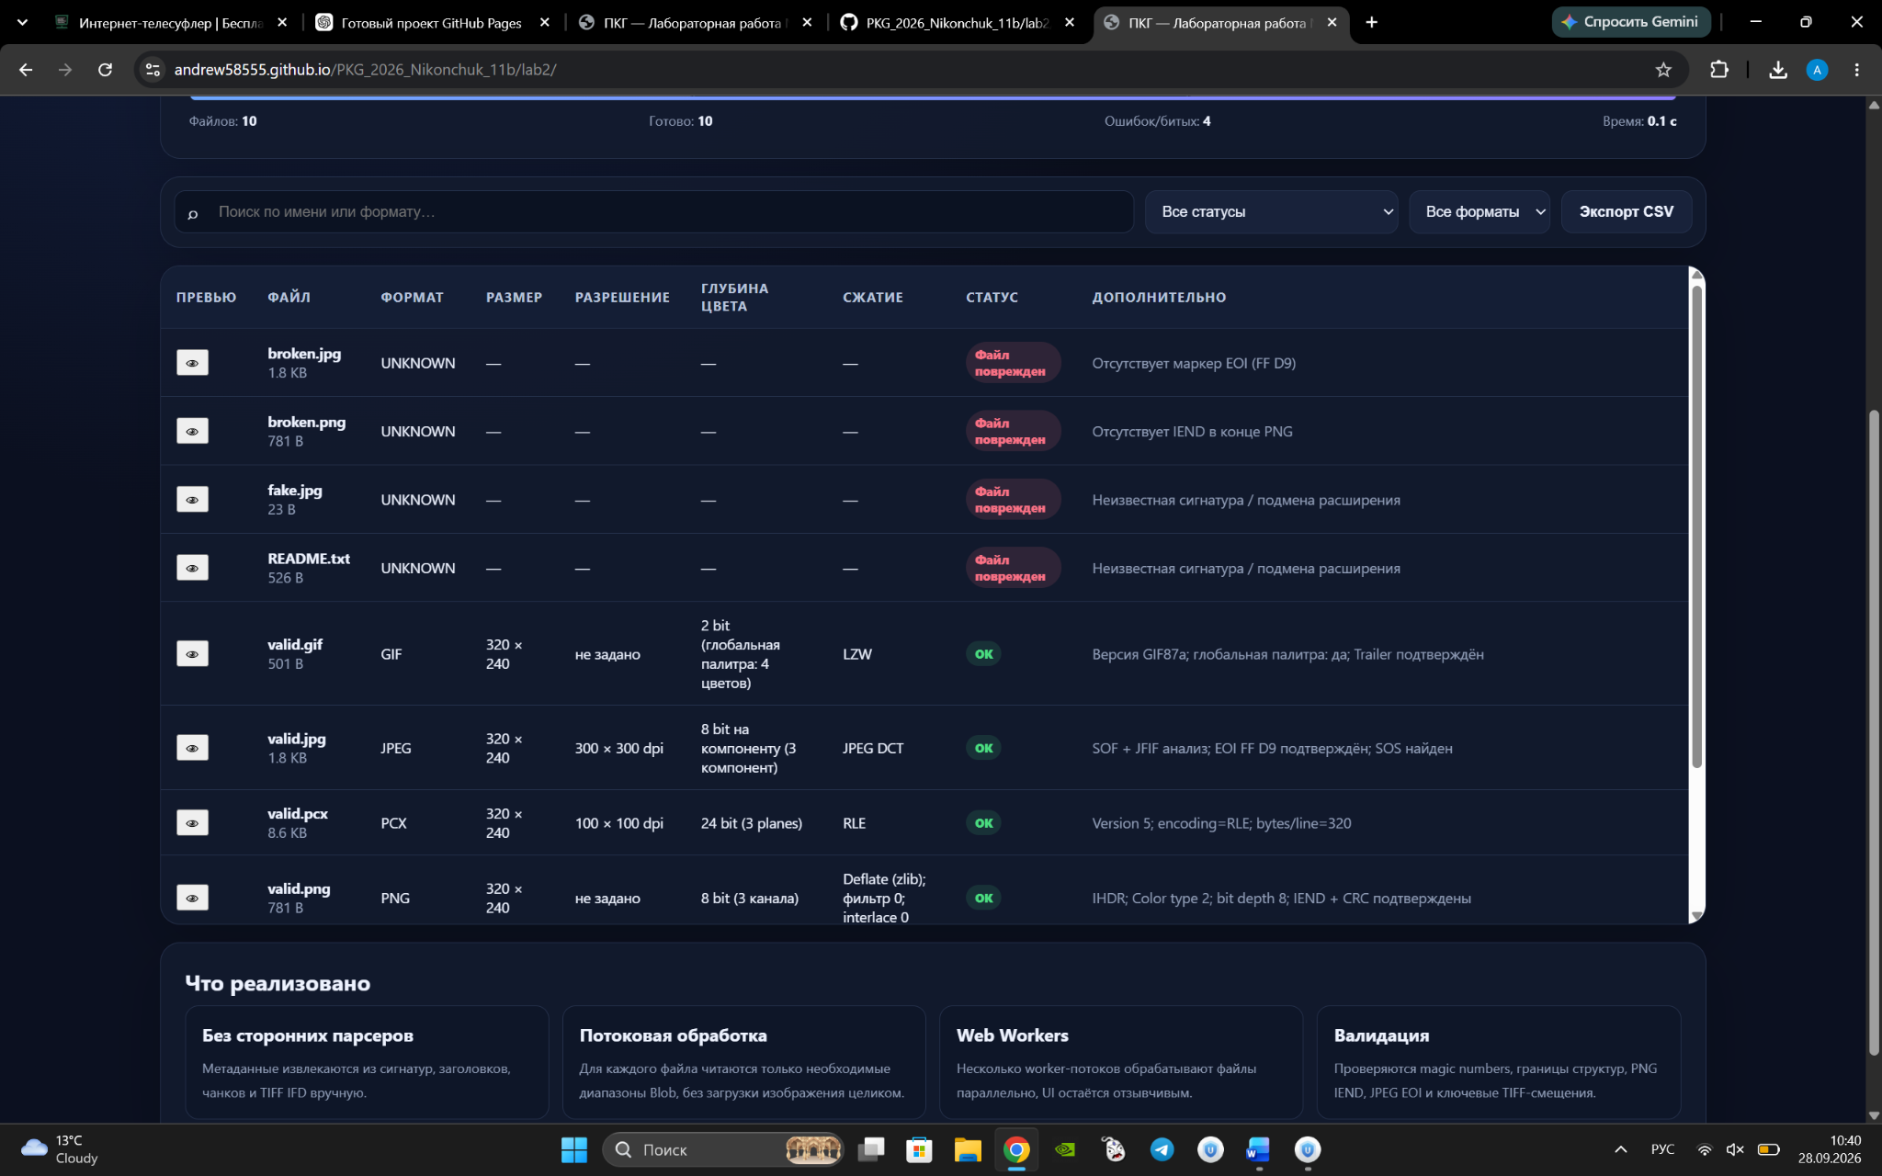
Рисунок 1 — Проверка корректных, повреждённых и подменённых файлов
Полученный результат показывает, что расширение имени нельзя считать достаточным признаком формата. Проверка сигнатуры и обязательных завершающих структур позволяет отличить корректный файл от повреждённого или подменённого ещё до попытки его полного декодирования.

7. Особенности определения DPI в разных форматах
При выполнении работы установлено, что DPI хранится по-разному: JPEG использует JFIF или EXIF, PNG — pHYs, BMP — X/Y pixels per meter, TIFF — XResolution/YResolution и ResolutionUnit, PCX — HDPI/VDPI. GIF не имеет стандартного поля физического DPI. Поэтому значение DPI сначала ищется в штатных метаданных конкретного формата.
Если в файле физическое разрешение отсутствует, приложение может показывать отдельно помеченное расчётное/резервное значение интерфейса, однако оно не должно интерпретироваться как измеренный DPI файла. Этот вывод принципиален: количество пикселей описывает дискретный размер растра, а DPI связывает его с физической длиной.

8. Результаты проверки на наборе преподавателя
На исходном наборе преподавателя было обработано 24 BMP-файла. Все 24 изображения получили статус OK, ошибок обнаружено не было, прогресс достиг 100 %. Из заголовков были получены размеры, глубина цвета, тип сжатия и дополнительные параметры BMP. Это подтверждает работу парсера не на одном специально подготовленном примере, а на наборе реальных файлов с различными размерами и параметрами.

9. Нагрузочное тестирование и численный анализ
Для оценки производительности использовались несколько наборов. Получены результаты: 9 файлов — 0,3 с; 24 файла — 0,8 с; 600 JPEG — 1,1 с; 10 000 файлов — 16,4 с. Набор из 600 JPEG имел суммарный размер 2 168 561 190 байт (около 2,17 GB), при этом все 600 файлов были обработаны без ошибок.
Набор | Время | Среднее на файл
9 файлов | 0,3 с | ≈ 33,3 мс
24 файла | 0,8 с | ≈ 33,3 мс
600 JPEG (~2,17 GB) | 1,1 с | ≈ 1,83 мс
10 000 файлов | 16,4 с | ≈ 1,64 мс

Среднее время рассчитано как t_avg = t_total / n. Эти значения нельзя трактовать как постоянную скорость одного файла: на малых наборах заметна фиксированная стоимость запуска и подготовки Workers, а на больших наборах эта стоимость распределяется между большим количеством заданий. При этом тест 600 JPEG особенно показателен: большой суммарный объём исходных файлов не привёл к пропорциональному росту времени, потому что для получения метаданных не требуется читать и декодировать все пиксельные данные.
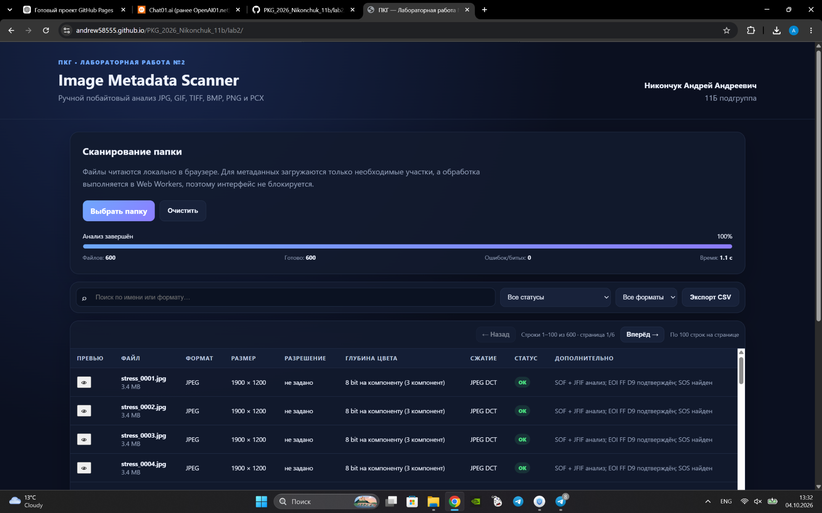
Рисунок 2 — Обработка 600 JPEG: 600 результатов, 0 ошибок, время 1,1 с
На наборе 10 000 файлов время выросло до 16,4 с. Сравнение с 600 JPEG показывает, что на производительность влияет не только суммарный объём данных, но и количество отдельных объектов: для каждого файла необходимо сформировать задание, прочитать служебные области, вернуть результат и добавить его в общую таблицу.

10. Проверка текущего интерфейса на каталоге с дополнительным файлом
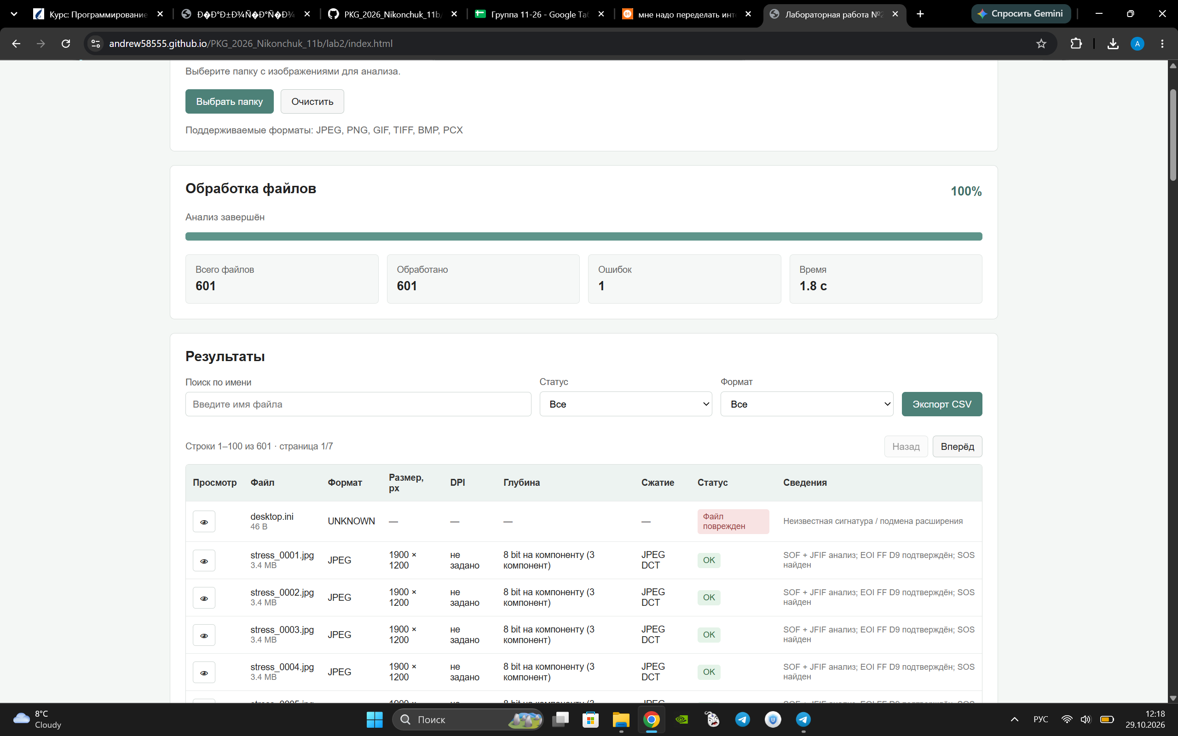
Рисунок 3 — Текущий интерфейс после анализа каталога: 601 запись, 1 ошибка
В актуальном запуске приложение получило 601 запись. JPEG-файлы распознаны как изображения размером 1900 × 1200 px, а служебный desktop.ini получил статус повреждённого/неизвестного файла. Поэтому итоговый счётчик показывает одну ошибку. Практический результат состоит в том, что посторонний файл в выбранной папке не принимается за изображение и не останавливает анализ остальных объектов.

11. Сопоставление форматов по результатам реализации
Критерий | JPEG | PNG | BMP | GIF | TIFF | PCX
Типичная модель сжатия | с потерями, DCT | без потерь, Deflate | часто без сжатия | LZW | зависит от тега | RLE
Где размер | SOF | IHDR | DIB | LSD | IFD | header
DPI | JFIF/EXIF | pHYs | pixels/m | нет стандартного | resolution tags | HDPI/VDPI
Проверка конца | EOI | IEND | по структуре/размеру | Trailer | IFD/offsets | границы данных
Сложность парсинга | по маркерам | по чанкам | фикс. заголовки | блоки | теги + endian | фикс. header

Из сравнения видно, что BMP и PCX удобны для чтения базовых параметров благодаря фиксированным заголовкам, тогда как JPEG, PNG и GIF требуют последовательного разбора маркеров или блоков. TIFF наиболее вариативен: значения находятся в тегах IFD, а порядок байтов может быть little-endian или big-endian. Поэтому единый универсальный парсер без ветвления по формату был бы ненадёжным.

12. Основные результаты работы
Проверка | Полученный результат | Вывод из результата
Набор преподавателя | 24/24 BMP — OK | BMP-парсер корректно извлекает параметры на реальном наборе.
Повреждённые файлы | broken.jpg и broken.png обнаружены | Обязательные завершающие структуры позволяют выявлять повреждение.
Подмена расширения | fake.jpg отклонён | Расширение не может быть единственным признаком формата.
600 JPEG, ~2,17 GB | 600/600, 0 ошибок, 1,1 с | Частичное чтение позволяет анализировать большие файлы без полного декодирования.
10 000 файлов | 16,4 с | При большом числе объектов существенна стоимость операций на каждый файл.
DPI | разные источники в разных форматах | Размер в px и физическое разрешение — разные характеристики.

13. Размещение приложения
Веб-приложение опубликовано через GitHub Pages по адресу:
https://andrew58555.github.io/PKG_2026_Nikonchuk_11b/lab2/

14. Вывод
По результатам лабораторной работы установлено, что одинаковые характеристики растровых изображений нельзя извлекать одним способом для всех форматов. Реализация парсеров показала конкретные различия: JPEG хранит параметры в маркерных сегментах, PNG — в чанках, BMP и PCX используют преимущественно фиксированные заголовки, TIFF — систему тегов IFD, а GIF не содержит стандартного поля DPI. Следовательно, после определения сигнатуры требуется отдельная логика разбора каждого формата.
Эксперимент с DPI подтвердил, что размер изображения в пикселях и физическое разрешение не являются одним параметром. Для BMP и PNG значение pixels per meter переводится по формуле DPI = PPM × 0,0254, а при известном физическом размере DPI = N/L. Поэтому для изображения 1900 × 1200 px невозможно получить настоящий DPI только из количества пикселей: необходимы метаданные физического разрешения или известный размер изображения при выводе.
Проверка корректности дала измеримый результат: все 24 BMP-файла из набора преподавателя были обработаны без ошибок, а специально повреждённые broken.jpg и broken.png были обнаружены по отсутствию обязательных завершающих структур. Файл fake.jpg не был принят за JPEG из-за несоответствия сигнатуры. Это подтвердило, что анализ внутренней структуры надёжнее проверки расширения имени.
Нагрузочные испытания также дали практический результат. 600 JPEG суммарным объёмом около 2,17 GB были обработаны за 1,1 с без ошибок, тогда как 10 000 файлов потребовали 16,4 с. Из сравнения следует, что при частичном чтении большой физический объём исходных изображений не обязательно приводит к такому же росту времени анализа: приложение читает только необходимые области метаданных. При увеличении количества файлов заметнее становится стоимость отдельных операций над каждым объектом и обмена с Worker-потоками.
Таким образом, выполненные тесты подтвердили три основных результата работы: формат необходимо определять по сигнатуре и структуре, способ извлечения метаданных зависит от конкретного графического формата, а частичное чтение вместе с параллельной обработкой позволяет эффективно анализировать большие наборы файлов без полного декодирования изображений.

